Консультация для родителей

«Пожарная безопасность в Новый год».

Приближается Новый год, самое яркое, радостное время! Это самый весёлый, долгожданный и особенный праздник. Традиционно в канун Нового года в домах и квартирах наряжают ёлки, готовят друг другу подарки и поздравления, с нетерпением ожидая двенадцати ударов Кремлёвских курантов.

И для того, чтобы новогодние праздники прошли для всех хорошо и не закончились несчастными случаями надо строго соблюдать правила пожарной безопасности:
1. В первую очередь - это касается безопасности наших квартир: елка должна стоять подальше от отопительной батареи, печей, каминов и свечей. Елку нельзя украшать легковоспламеняющимися игрушками.
2. Электрические гирлянды также могут стать причиной пожара или поражения человека электрическим током, поэтому прежде чем повесить гирлянду, её нужно обязательно включить и проверить.
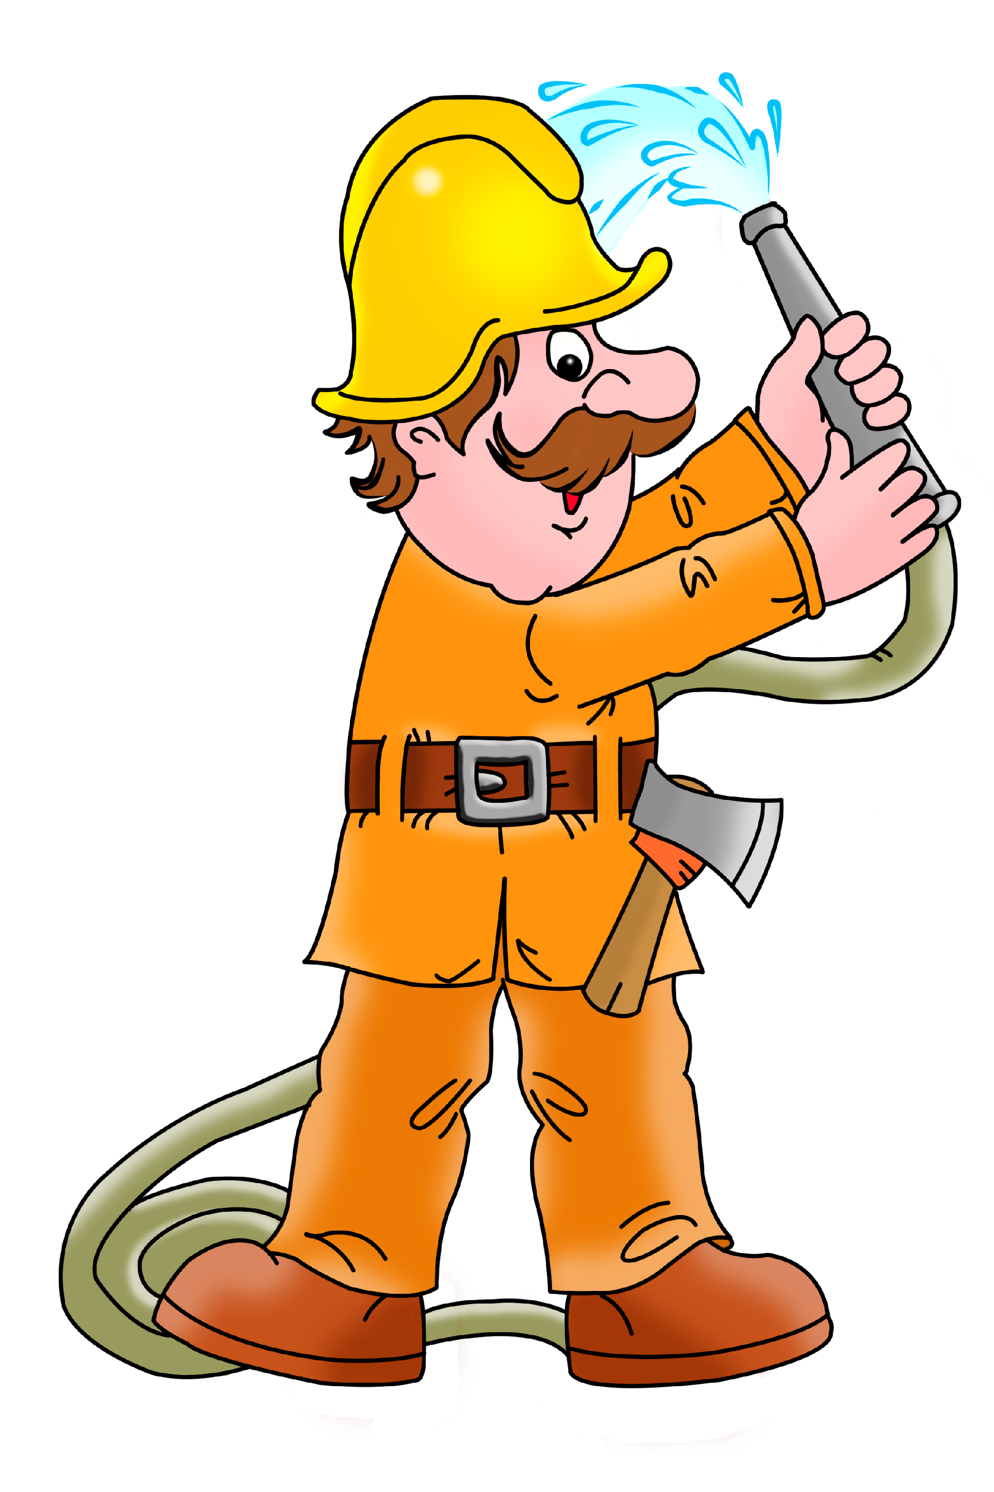
3. Детей нельзя одевать в костюмы из легкогорючих материалов.
4. Неправильное применение пиротехники может привести не только к пожару, но и к серьёзным травмам.

К сожалению, ни один Новый год не обходится без пожаров, а в последние годы — и без травм, вызванных применением некачественных пиротехнических изделий.
Горящие петарды взрываются прямо в руках или летят совсем не туда, куда их направляли.

Не стоит приобретать пиротехнику на оптовых рынках, в подземных переходах или электропоездах. Нельзя
использовать пиротехнические игрушки с повреждённым корпусом или фитилём. Крайне опасно носить такие вещи в карманах. Взрывчатое вещество в некоторых пиротехнических изделиях самовоспламеняется уже при температуре 37 градусов, поэтому петарда может взорваться прямо у вас в кармане.

Помните!!!

Чтобы предотвратить несчастный случай, надо строго соблюдать правила пользования пиротехникой.
- Нельзя использовать пиротехнику в домах и квартирах, на балконах, под низкими навесами и кронами деревьев. Пиротехнические игрушки не просто горят, а ещё и разбрасывают искры в разные стороны. Это может вызвать пожар.
- Нельзя направлять ракеты и петарды на людей.
- Нельзя подходить ближе, чем на 15 метров, к зажжённым фейерверкам.
- Нельзя бросать петарды под ноги людям и животным.
- Нельзя поджигать фитиль, держа его возле лица.
- Нельзя использовать пиротехнику при сильном ветре.

Чтобы избежать несчастья, надо относиться к этим правилам ответственно и серьёзно.

УВАЖАЕМЫЕ РОДИТЕЛИ!

В целях вашей безопасности и безопасности ваших детей, как можно чаще беседуйте с малышами о том, как себя вести в чрезвычайных ситуациях. Но главное: избегайте потенциальную опасность, например, опасность ПОЖАРА!
Не забывайте с детьми повторять правила пожарной безопасности! Вопросы, на которые каждый ребёнок должен знать ответы:

1. Что нужно знать, если возник пожар в квартире?
2. Можно ли играть со спичками и зажигалками?
3. Чем можно тушить пожар?
4. Можно ли самостоятельно пользоваться розеткой?
5. Знать номер пожарной службы.
6. Главное правило при любой опасности (не поддаваться панике)
7. Можно ли без взрослых пользоваться свечами?
8. Можно ли трогать приборы мокрыми руками?

Реакция детей во время пожара:
Напуганный ребенок закрывает глаза или прячется в укромное место, думая, что там его никто не найдет, так проявляется инстинкт самосохранения.
Ребенок может кричать от страха, но если шок от события слишком большой – голос может отказать, и ребенок будет просто молча прятаться, что в случае пожарной опасности значительно затрудняет его поиск и повышает риск гибели.
Дети часто боятся пожарных в больших ярких костюмах, принимая их чудовищ из мультиков и сказок, а поэтому прячутся и от них тоже. Обязательно нужно рассказывать ребенку истории о том, как его ровесник смог остановить пожар и спасти друзей, как храбрые пожарники помогают при тушении огня и тому подобное.
Важно, чтобы малыш понял, что во время пожара нельзя поддаваться чувству страха и молча прятаться, а можно спасти себя и других. Ни в коем случае не следует пугать ребенка тем, что при его плохом поведении позовут страшного дядю-пожарника, нельзя рассказывать ему страшные истории, в которых речь идет об игре со спичками, смерти от возгораний и пожаров.

Родителям нужно научить своего малыша тому, как правильно вести себя при пожаре, рассказать и показать место, где в помещении находиться пожарный шкаф, противопожарное оборудование или средства, помогающие тушению пламени
(плотные тканевые вещи, одеяла).

Ребенок должен знать, что если он видит пламя, то нужно:
- звать на помощь взрослых или позвонить им по телефону (для этого в его мобильном телефоне или возле стационарного аппарата всегда должен быть номер соседа, родственника, службы спасения и, конечно, ваш);
- в случае небольшого возгорания на улице, если нет проводов, заливать его водой, использую пожарный гидрант или огнетушители;
- не тушить огонь в квартире самостоятельно;
- выходить из горящей квартиры через дверь или окно, при условии, что этаж невысокий и окно свободно открывается;
- ни в коем случае не пользоваться лифтом, а спускаться по лестнице;
- если квартира заперта, прятаться от огня в ванной комнате, следить, чтобы дым не проникал в вентиляцию.

Дети всегда запоминают информацию в виде рисунков легче, поэтому можно учить их правилам противопожарной безопасности и поведению во время пожара, рисуя эти ситуации и планы эвакуации. Используйте эти советы при беседе с детьми, для профилактики пожарной безопасности.

